编 号：
密 級：
标本号：

VPBX Console
设计与实现

编 制 | 李志杰 | 编制日期
审 核 |  | 审核日期
批 准 |  | 批准日期

日协－成都研发中心

文件修改记录
版本号 | 生成日期 | 完成内容 | 作者 | 部门

目 录
公共状态 4
IDEL状态 4
操作OpInCallSetup 4
CONNECT状态 5
操作OpInCallSetup 5
操作OpIDisconnect 5
主端点状态 6
IN_ALERTING状态 6
OpDisconnect 6
OpInAnswerTimer 6
IN_GREETING状态 6
OpStartTimer 6
OpInCallTimeout 7
OpDisconnect 7
OpStopDialTone 7
OpAddDigit 7
OpInCallReDial 8
EpOpCancelTimer 8
从端点状态 8
OUT_CALLING状态 8
OpStartTimer 8
OpOutCallRelease 9
OpOutCallProceeding 9
OpOutCallAlerting 9
OpOutCallConnect 9
OpOutCallTimeout 10
OUT_ALERTNG状态 10
OpDisconnect 10
OpOutRelease 10
OpOutCallConnect 10
OpOutCallTimeout 11
BUILD_CALL状态 11
OpNewCall 11
OpDisconnect 11
OpStartRingbackTone 11
OpNewCallOK 11

（文档内容）

EndPoint的状态机

状态图
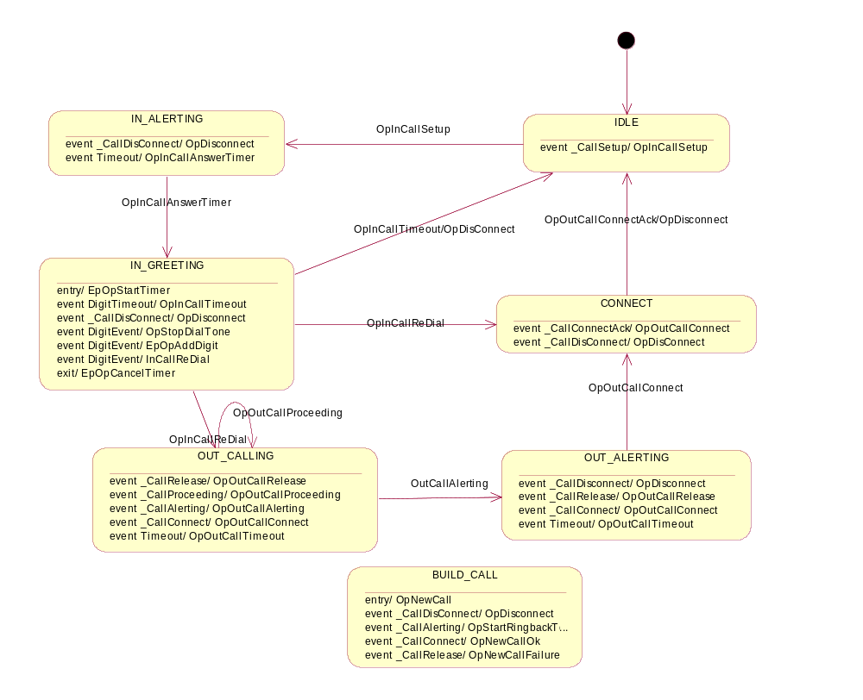

公共状态

IDEL状态

操作OpInCallSetup
- 接收
  - 调度器的_CallSetup信息
- 执行：
  - 向调度器回答ALERTING信息
  - 启动自动应答的定时器（PbxTimerEvent）
  - 保存主叫号码
- 进入
  - IN_ALERTING状态

CONNECT状态

操作OpInCallSetup
- 接收
  - 调度器返回给从端点的_CallConnectAck信息
- 执行：
  - 重置主端点
  - 重置从端点
- 进入
  - IDLE状态

操作OpIDisconnect
  - 同下

主端点状态

IN_ALERTING状态

OpDisconnect
- 接收
  - 调度器的_CallDisconnct信息
- 执行
  - 如果当前状态为CONNECT或BUILDLCALL状态，向第二个呼叫转发该信息
- 进入
  - IDEL状态

OpInAnswerTimer
- 接收
  - PbxTimerEvent
- 执行
  - 向调度器回答一个_CallConnect信息（使外线接口，例如FXO，摘机）
  - 启动ConsoleAudioChannel的语音操作
- 进入
  - IN_GREETING状态

IN_GREETING状态

OpStartTimer
- 接收
  - 进入本状态的操作
- 执行
  - 启动不拨号的定时器

OpInCallTimeout
- 接收
  - DigitTimeoutEvent ，即拨号的各个号码之间的超时事件
- 执行
  - 向调度器回答一个_CallDisConnect信息，是对方断开呼叫
  - 重置EndPoint中已经得到的号码
- 进入
  - IDLE状态

OpDisconnect
  - 同上

OpStopDialTone
- 接收
  - DigitEvent ，即拨号的各个号码之间的超时事件
- 执行
  - 停止拨号音（问候音和拨号音的切换由ConsoleAudioChannel自行完成）
- 进入
  - 不切换

OpAddDigit
  - 一般加入号码的重置

OpInCallReDial
二次呼叫的重要操作
- 接收
  - DigitEvent
- 执行
  - 在主语音信道上设置为silence
  - 为从端点分配CallId
  - 以从端点为源端点向调度器发出_CallSetup
  - 主端点进入CONNECT状态
  - 从端点进入OUT_CALLING状态
- 进入
  - CONNECT状态

EpOpCancelTimer
- 接收
  - 退出本状态的操作

从端点状态

OUT_CALLING状态

OpStartTimer
- 接收
  - 进入本状态的操作
- 执行
  - 启动不拨号的定时器

OpOutCallRelease
- 接收
  - _CallRelease
- 执行
  - 通过主端点向调度器回答一个_CallDisConnect信息，是二次呼叫的对方断开呼叫
  - 主端点和从端点都进入IDLE状态
- 进入
  - IDLE状态

OpOutCallProceeding
- 接收
  - _CallProceeding
- 执行
  - 不作任何操作
- 进入
  - 不切换

OpOutCallAlerting
- 接收
  - _CallAlerting
- 执行
  - 将主信道的语音信道设置为回铃音状态
  - 取消定时器，再启动新的定时器
- 进入
  - OUT_ALERTING状态

OpOutCallConnect
- 接收
  - _CallConnect
- 执行
  - 构造_CallConnectAck信息
  - 将主端点和从端点分别放到这个信息中（原有的CallEvent的端点设置仍然不变）
  - 向信息发给调度器，由调度器完成将两个呼叫合并为一个呼叫的操作（CallOpConnectAck）
- 进入
  - CONNECT状态

OpOutCallTimeout
- 接收
  - TimeoutEvent
执行
  - 主端点和从端点都发出CallDisConnect
- 进入
  - IDLE状态(主端点和从端点均进入)

OUT_ALERTNG状态

OpDisconnect
  - 同上

OpOutRelease
  - 同上

OpOutCallConnect
  - 同上

OpOutCallTimeout
  - 同上

BUILD_CALL状态

OpNewCall
- 接收
  - 进入本状态的操作
- 执行
  - 设置端点和语音信道为BUILD状态
  - 构造_CallSetup，向调度器发出

OpDisconnect
  - 同上

OpStartRingbackTone
- 接收
  - _CallAlerting，即第二个呼叫的目的端点回答的_CallAlerting
- 执行
  - 直接调用peerAudio，使开始回铃音
- 进入
  - 不切换

OpNewCallOK
- 接收
  - _CallConnect，即第二个呼叫的目的端点回答的_CallConnect
- 执行
  - 直接调用peerAudio，使开始回铃音
- 进入
  - 不切换

语音信道的状态机

